Aufgabe 3: Scheibenwischer II

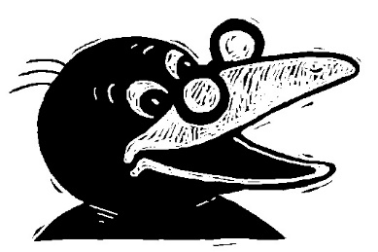
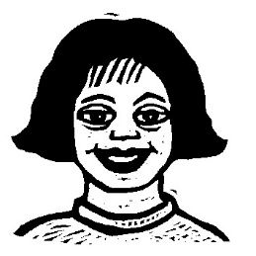
Ich kann Sätze genau und flüssig lesen.
- Ergänze die Lücke mit dem Wort am rechten Rand.

1.

Ein Wort fehlt:
. . . . . . . . . . . . . . . Bleistift ist abgebrochen. | Der
Die Kinder lernen . . . . . . . . . . . . . . . ganzen Tag. | den
Meine Mitschülerin . . . . . . . . . . . . . . . acht Jahre alt. | ist
Die Aufgaben . . . . . . . . . . . . . . . schwer. | sind
Ich spiele . . . . . . . . . . . . . . . der Pause selten. | in
Die Lehrerin ist . . . . . . . . . . . . . . . Tag krank. | einen

- Ergänze die Lücke mit den Wörtern am rechten Rand.

2.

Mehrer Wörter fehlen:
Alle Mädchen in unserer Klasse . . . . . . . . . . . . . . . . . . . . . . . . . . . | mögen Pferde
Hast du . . . . . . . . . . . . . . . . . . . . . . . . . . . . . . . . oder einen Lehrer? | eine Lehrerin
Ich möchte gerne . . . . . . . . . . . . . . . . . . . . . . . . . . . . . . . lernen. | Klavier spielen
Rechnest oder . . . . . . . . . . . . . . . . . . . . . . . . . . . . . . . . . . . . . . .. . Buch? | liest du lieber ein
Es . . . . . . . . . . . . . . . . . . . . . . . . . . . . . . . . . . . . . . . . . . . . . . . . . . . . . . . . . . . . . . . .  . . . . . . . . . . . unserer Klasse. | hat viele Fussballspieler in
Mein . . . . . . . . . . . . . . . . . . . . . . . . . . . . . . . . . . . . . . . . . . . . . . . . . . . . . . . . . . . . . . .  klar Sport. | Lieblingsfach ist ganz

- Ergänze den Satz mit dem passenden Schluss am rechten Rand.

3.

Sätze ergänzen mit zwei Möglichkeiten
Ich kann . . . . . . . . . . . . . . . . . . . . . . . . . . . . . . . . . . . . . . . . . . . . . . .  . . . . . . . . . . . . . . . . . . . . . . . . . . . . . . . . . . . . . . . . . . . . . . ... . . . . . . . . . .. | verrückte Geschichten aus. sehr gut lesen.
Ich gehe nicht gern . . . . . . . . . . . . . . . . . . . . . . . . . . . . . . . . .  . . . . . . . . . . . . . . . . . . . . . . . . . . . . . . . . . . . . . . . . . . . . . . . . . . . . . . . . . . . | gut schwimmen. zum Zahnarzt.
Was isst du . . . . . . . . . . . . . . . . . . . . . . . . . . . . . . . . . . . . . . . . . . .  . . . . . . . . . . . . . . . . . . . . . . . . . . . . . . . . . . . . . . . . . . . . . . . . . . . . . . . . . ... | oft alleine. besonders gern?
Ich denke mir gern . . . . . . . . . . . . . . . . . . . . . . . . . . . . . . . . . .  . . . . . . . . . . . . . . . . . . . . . . . . . . . . . . . . . . . . . . . . . . . . . . . . . . . . . . . . . .. | sind rot und gelb.  verrückte Geschichten aus.

Sätze ergänzen mit drei Möglichkeiten
Meine Mutter lobt mich . . . . . . . . . . . . . . . . . . . . . . . . . . .  . . . . . . . . . . . . . . . . . . . . . . . . . . . . . . . . . . . . . . . . . . . . . . . . . . . . . . . . . | wegen meiner Schrift. trinkt Milch.  nicht mit mir.
Meine Lieblingsfarben . . . . . . . . . . . . . . . . . . . . . . . . . . . .  . . . . . . . . . . . . . . . . . . . . . . . . . . . . . . . . . . . . . . . . . . . . . . . . . . . . . . . . . | in einem Büro. sind rot und gelb.  heissen Emil.
Meine Mutter arbeitet . . . . . . . . . . . . . . . . . . . . . . . . . . . . .  . . . . . . . . . . . . . . . . . . . . . . . . . . . . . . . . . . . . . . . . . . . . . . . . . . . . . . . . . | in einer Fabrik.  auch in gelben Seiten. schreibt als Reporter.
Ich spiele . . . . . . . . . . . . . . . . . . . . . . . . . . . . . . . . . . . . . . . . . . . . .  . . . . . . . . . . . . . . . . . . . . . . . . . . . . . . . . . . . . . . . . . . . . . . . . . . . . . . . . . | gern auf dem Spielplatz. weisse Schokolade.  lange Piratengeschichten.

